Гіндюк Андрій Олексійович
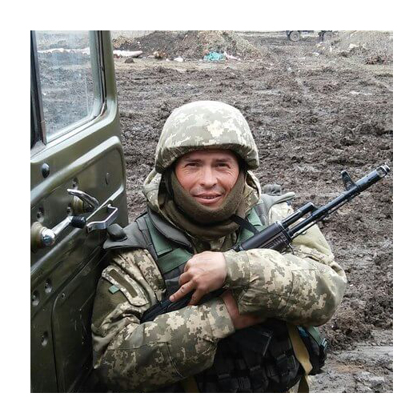
Дата народження: 28.06.1972
Дата смерті: 05.05.2015
Місце народження: м. Київ
Місце загибелі: с. Троїцьке під м. Артемівськ, Луганська обл.
Позивний: «Архітектор»
Звання: старший лейтенант
Посада: командир інженерно-саперного взводу 2-го механізованого батальйону 30 ОМБ
Підрозділ: 30 окрема механізована бригада
Навчався у школі № 65 м. Києва з 1979-1989р.
Мав активну життєву позицію – бути на висоті в будь-якій справі.
Закінчив Київський державний технічний університет будівництва і архітектури.
Архітектор за професією, мрійник і фантазер лишив по собі пам ’ять у вигляді будівель і споруд на рідній Українській землі.
Творча людина, життєлюб, вірний друг і люблячий син, чесний, чуйний і відданий Україні громадянин
Нагороди:
- Указом Президента України № 473/2015 від 13 серпня 2015 року, “за особисту мужність і високий професіоналізм, виявлені у захисті державного суверенітету та територіальної цілісності України, вірність військовій присязі”, нагороджений орденом «За мужність» III ступеня (посмертно).
- Медаль «ЗА ЖЕРТОВНІСТЬ І ЛЮБОВ ДО УКРАЇНИ»
- Медаль «ЧЕСТЬ. СЛАВА. ДЕРЖАВА.»

